Международный молодежный конкурс социальной антикоррупционной рекламы «Вместе против коррупции!» организуется Генеральной прокуратурой Российской Федерации.
Данный конкурс будет проходить под эгидой Межгосударственного совета по противодействию коррупции, членами которого являются Армения, Беларусь, Казахстан, Кыргызстан, Россия и Таджикистан, а также компетентных органов по вопросам противодействия коррупции стран БРИКС.
Конкурсантам из стран-участниц в возрасте от 14 до 35 лет предлагается подготовить свои работы в формате плакатов или видеороликов.
Заявки будут приниматься с 01 июня по 01 октября 2019 года на официальном сайте конкурса в сети «Интернет» по адресу: http://www.anticorruption.life/.
С правилами проведения конкурса можно ознакомиться в сети «Интернет» по адресу: http://www.anticorruption.life/rules/.
Организаторы конкурса рассчитывают на то, что творческое представление коррупции как международной проблемы сможет стать дополнительным эффективным инструментом профилактики преступности в этой сфере, будет содействовать формированию нетерпимости к коррупционным проявлениям.
Торжественную церемонию награждения победителей конкурса планируется приурочить к Международному дню борьбы с коррупцией 09 декабря 2019 года.

Прокуратура комплекса «Байконур»

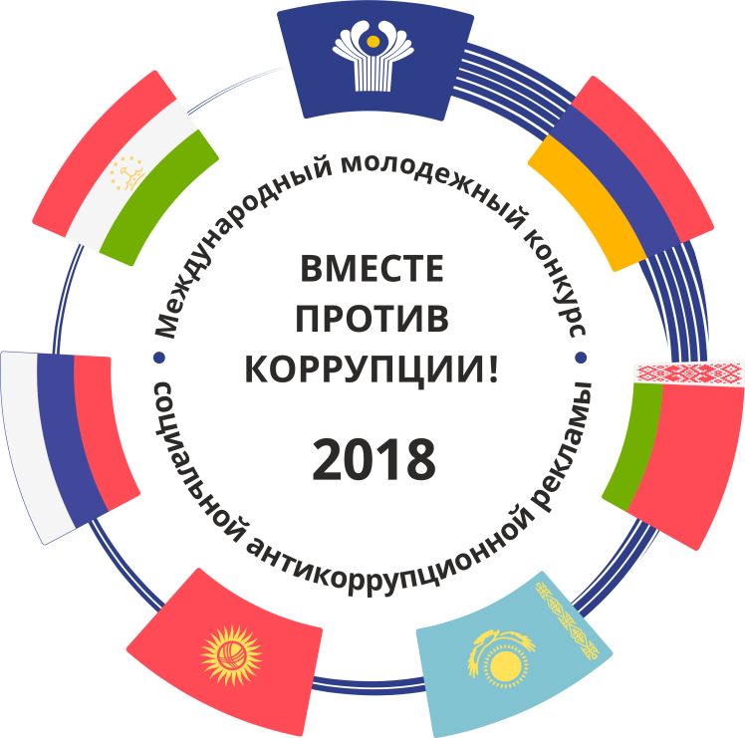
Итоги конкурса «Вместе против коррупции» 2018г. в двух номинациях «Лучший плакат» и «Лучший видеоролик»:

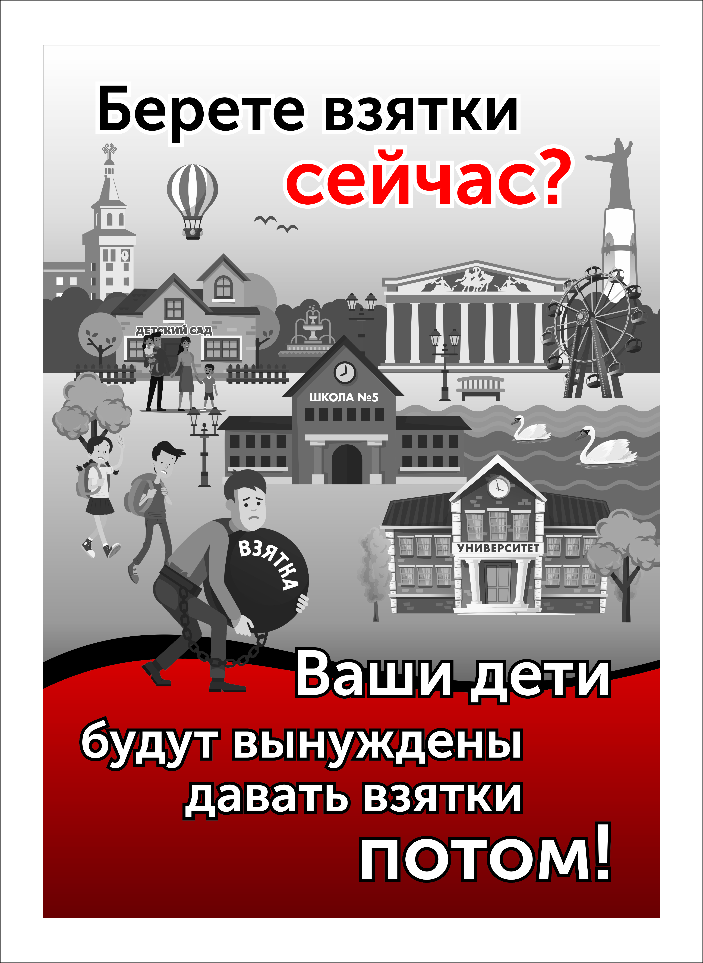

Смирнова Екатерина 33 года г.Чебоксары Чувашия
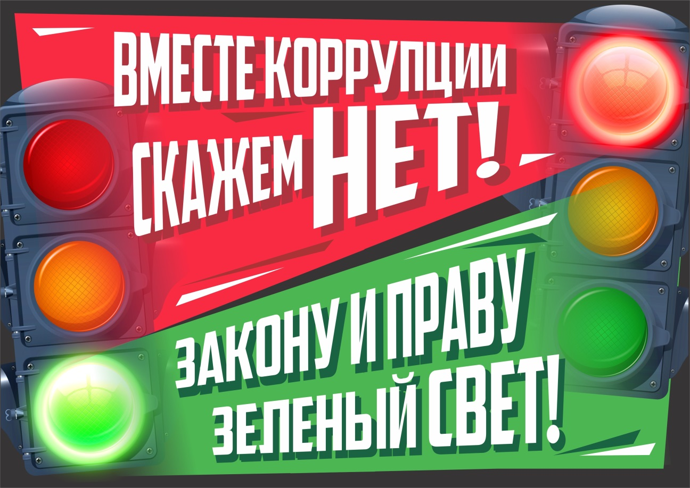
Жолнин Роман 17 лет г.Нижний Новгород

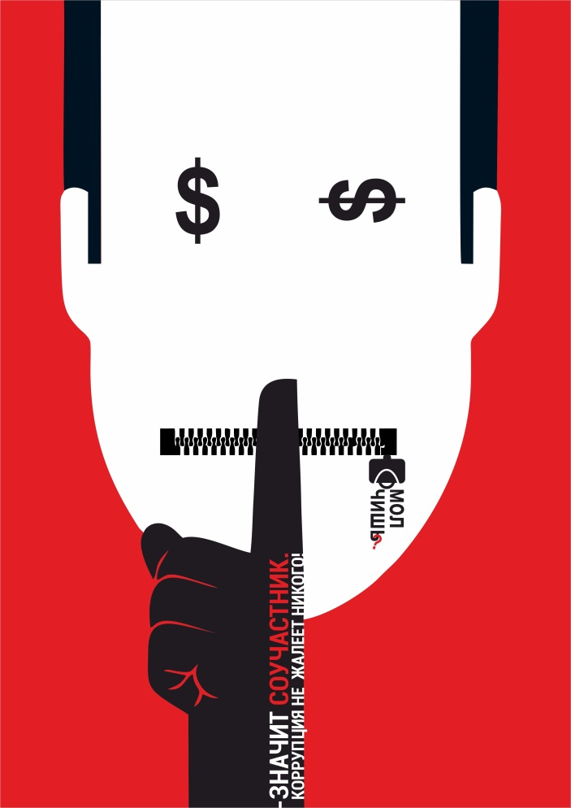
Ширяева Юлия 32 года г.Белгород
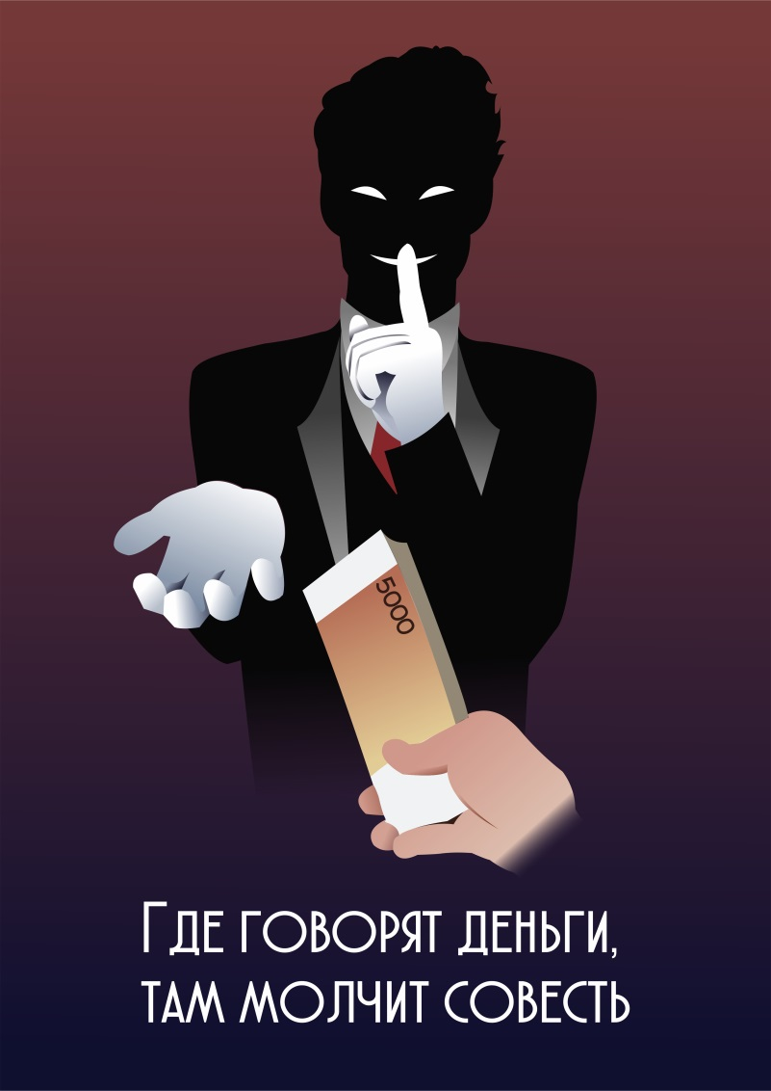
Пьянкова Александра 19 лет г.Новосибирск

Боку Виктория 22 года г.Холмск Сахалинская область
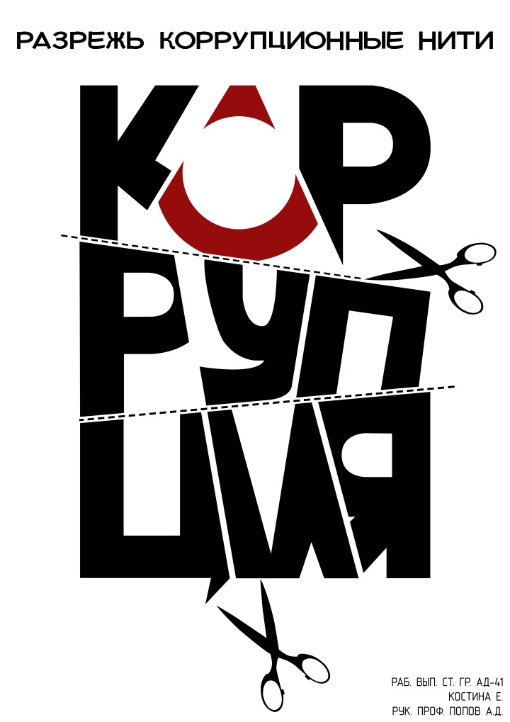
Костина Елизавета 23 года г.Белгород
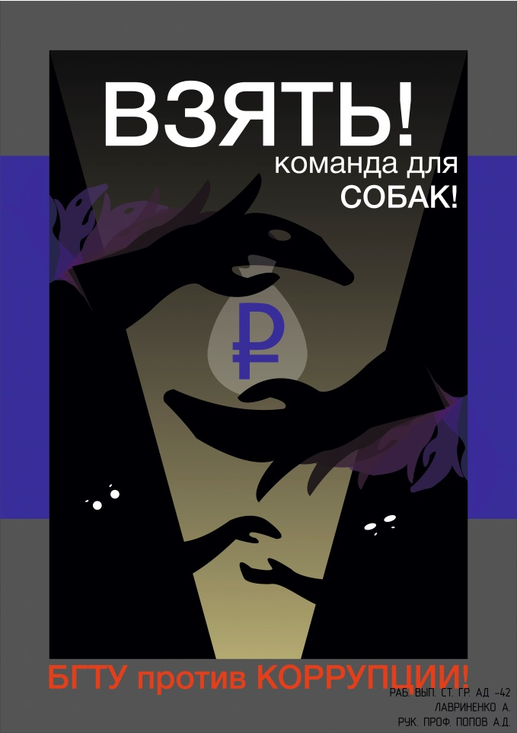
Лавриненко Ангелина 22 года г.Белгород
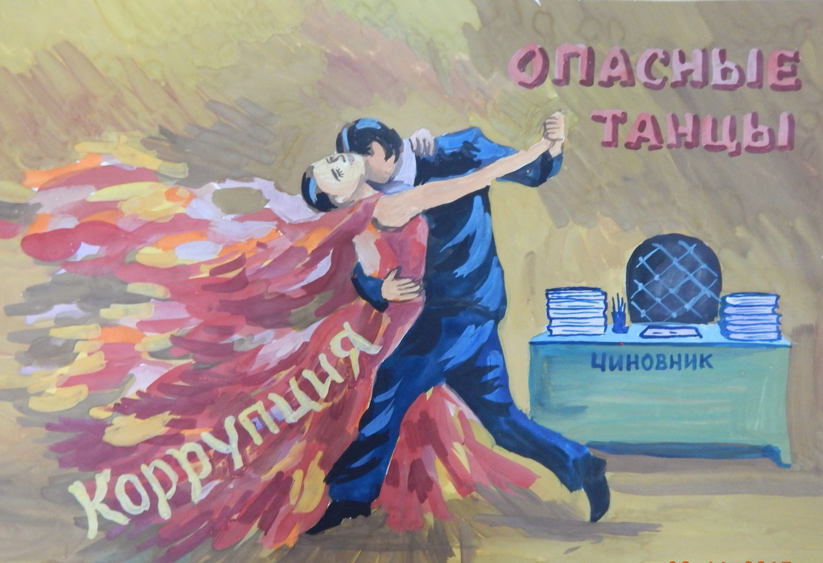
Парфенова Марина 30 лет г.Чистополь Татарстан
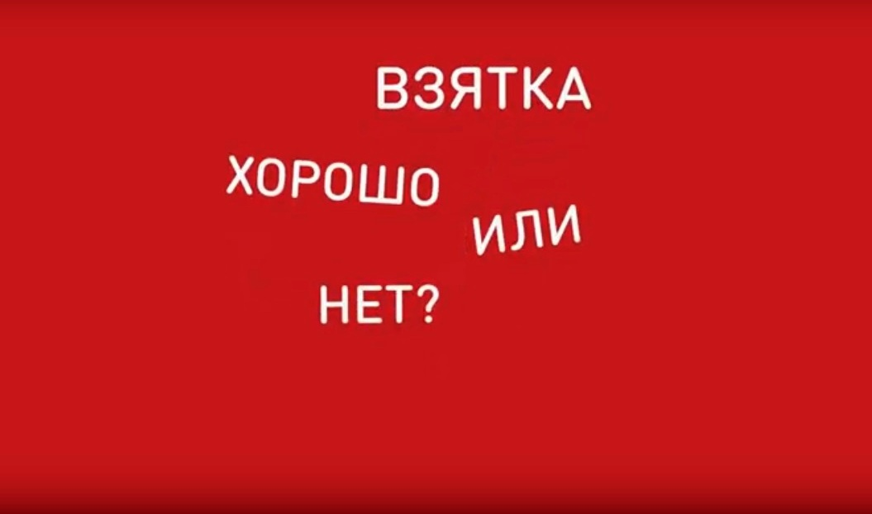
Видео Исаков Алексей 19 лет Москва
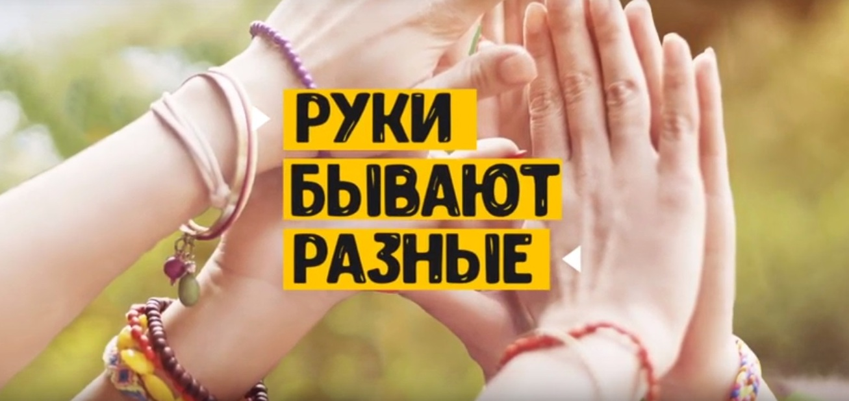
Видео Геворкян Артур 17 лет г.Ейск Краснодарский край
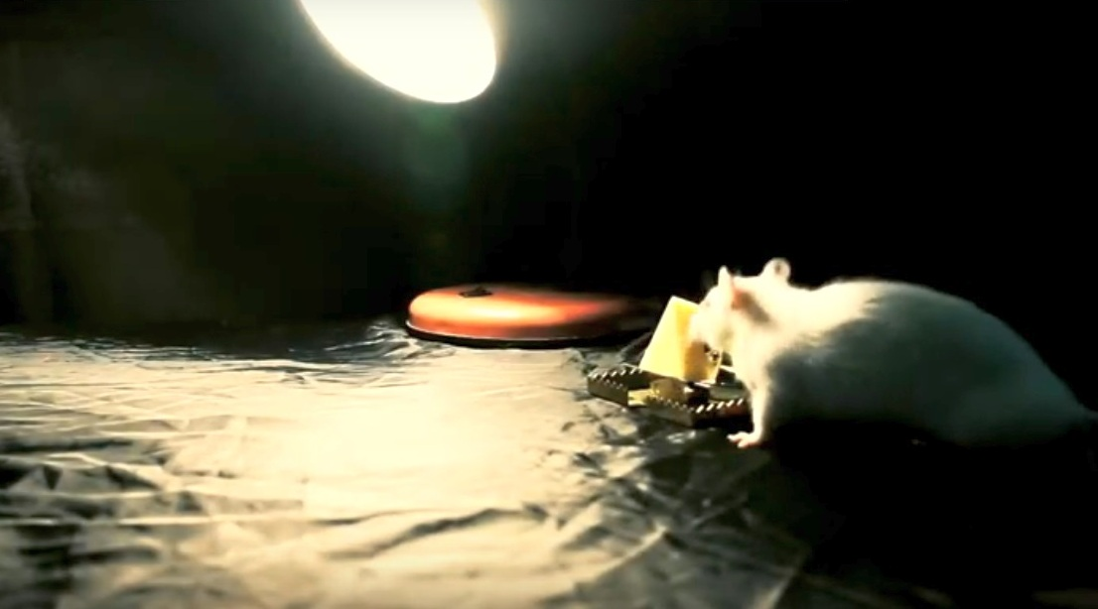
Видео Широкова Татьяна 16 лет г.Уфа Башкортостан
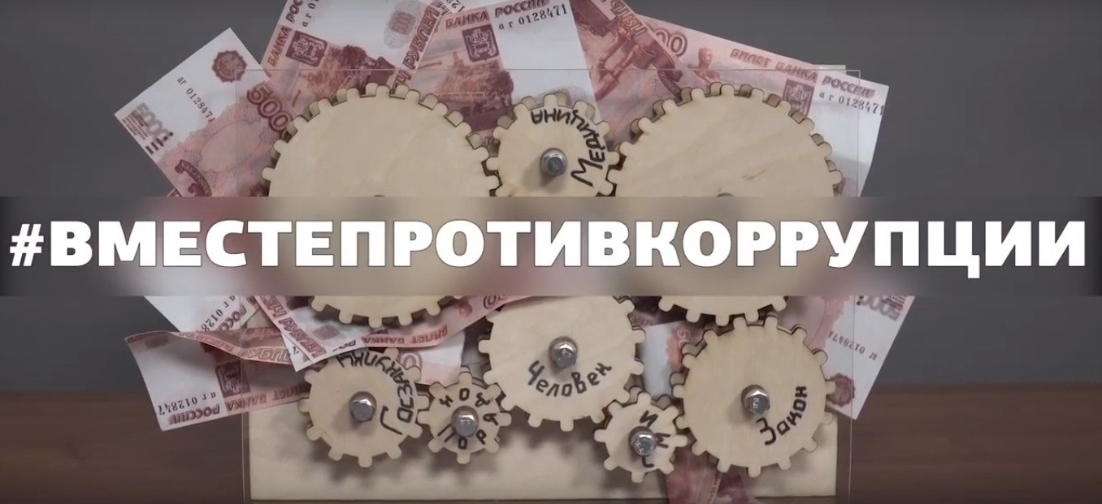
Видео Товстий Влада 18 лет г. Белгород
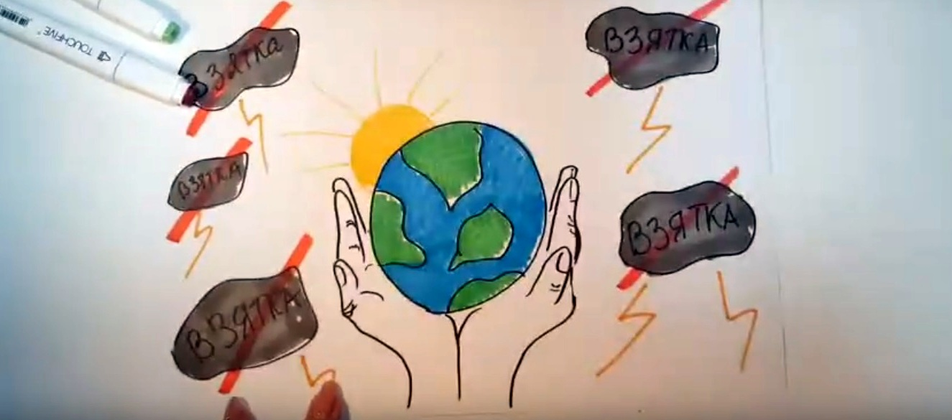
Видео Муллина Лиана 18 лет г.Лениногорск Татарстан

